15ゲーム
１５ゲームは４×４の四角の枠の中にある１５個のピースをスライドさせて並べるパズルです。 市販品ではピースに１～１５の数字が書いてあります。
右下の隅にある１つのピースを除き、この空間をつかって他のピースをスライドさせます。
ばらばらに配置された状態からスライドするだけで、 数字の順に並べるのが問題です。
- 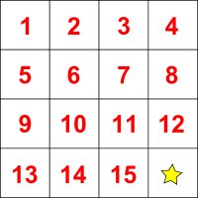
これをJavaプログラムで作って遊べるようにしましょう。
- 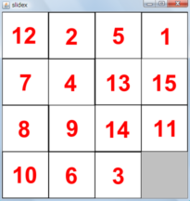
数字の描いてあるピースは画像で用意することにします。
使う画像を取り替えるとこんなふうに遊べます。
- 

